QUALIDADE DE SOFTWARE
Mateus de Lara Alves Araujo

ANÁLISE DE QUALIDADE
Morretes
2026

1. RESUMO
Uma análise do site da Netflix, desde o design até a funcionalidade e qualidade vista do ângulo de um cliente satisfeito.

2. SUMÁRIO
- RESUMO
- SUMÁRIO
- INTRODUÇÃO
- O PROJETO
4.1 Detalhes do produto ou serviço
4.2 Tabela de Análise
4.3 Relatório
4.4 Evidências
4.5 Onde encontrar
- CONCLUSÃO
- REFERÊNCIAS

3. INTRODUÇÃO
Aqui vou analisar detalhadamente o site da Netflix, acessado por um computador windows pelo navegador Brave, adianto desde já que não tenho muitas críticas pra fazer, apenas a análise e algumas críticas construtivas

4. O PROJETO

4.1 DETALHES DO PRODUTO OU SERVIÇO
Netflix
criada por: Reed Hastinger e Marc Randolph
dps de +100h de uso pessoal
Lançado online em 2007

4.2 TABELA DE ANÁLISE
Característica | Site confortável | 
Usabilidade | Extremamente fácil de usar
Matéria-prima | Ideia de juntar filmes e séries em um streaming que me permite escolher o que e quando eu quero assistir
Performance | Funciona incrivelmente bem em site ou aplicativo para celular, não é pesado e roda muito bem
Design | O design de fundo escuro ajuda a cansar os olhos pra te fazer dormir durante o uso, mas o vermelho da logo te traz uma certa sensação de urgência para continuar usando

4.3 RELATÓRIO
meu uso da Netflix já vem de muitas horas maratonando animes e séries, o fundo escuro costuma realmente te fazer dormir em madrugadas confortaveis mesmo estando acompanhado

4.4 EVIDÊNCIAS
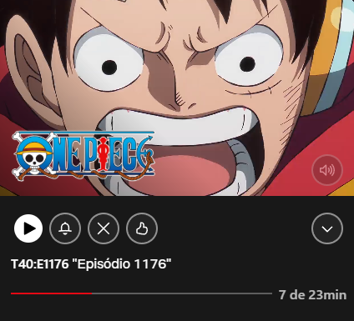
nessa foto vemos que realmente foram muitas horas sendo agraciado pela existência da netflix

4.5 ONDE ENCONTRAR
Baixando o aplicativo no smartphone ou acessando o link do site no seu navegador de preferência: https://www.netflix.com

5. CONCLUSÃO
Coloque sua experiência na realização do trabalho, o que aprendeu e quais lições pode aplicar em sua vida profissional.
Analisando a Netflix consigo afirmar que passei horas até demais olhando pro design e logo, unica critica forte no momento é que não tem muitas das séries que eu gostaria de ver, mas tirando isso o site/aplicativo funciona perfeitamente e é de alta qualidade

6. REFERÊNCIAS BIBLIOGRÁFICAS
regras da ABNT.

